**BÀI 15: PHẢN ỨNG OXI HÓA - KHỬ**

**Phần 2: Trắc nghiệm đúng sai.**

**Thí sinh trả lời từ câu 1 đến câu 10 trong mỗi ý a, b, c, d ở mỗi câu thí sinh chon đúng hoặc sai.**

**Câu 1 – KNTT – BÀI 15:** Số oxi hóa của một nguyên tử một nguyên tố trong hợp chất là điện tích của nguyên tử nguyên tố đó với giả định đây là hợp chất ion.

**a.** Số oxi hóa của oxygen luôn bằng -2.

**b.** Số oxi hóa bằng hóa trị của nguyên tử nguyên tố đó.

**c.** Số oxi hóa của nguyên tử nguyên tố Mn trong hợp chất KMnO4 là +7.

**d.** Số oxi hóa của nguyên tử nguyên tố đơn chất bằng 0.

**Câu 2 – KNTT – BÀI 15:** Phản ứng oxi hóa – khử là phản ứng hóa học trong đó có sự thay đổi số oxi hóa của ít nhất một nguyên tố hóa học.

**a.** Phản ứng oxi hóa – khử luôn phải có chất khử và chất oxi hóa.

**b.** Trong phản ứng oxi hóa – khử, một chất chỉ có thể đóng một vai trò (chất khử hoặc chất oxi hóa).

**c.** Phản ứng phân hủy luôn là phản ứng oxi hóa khử.

**d.** Trong phản ứng oxi hóa – khử, tổng số electron nhường khác tổng số electron nhận.

**Câu 3 – KNTT – BÀI 15:** Phản ứng oxi hóa – khử là phản ứng hóa học trong đó có sự thay đổi số oxi hóa của ít nhất một nguyên tố hóa học.

**a.** Chất khử là chất bị oxi hóa.

**b.** Chất oxi hóa xảy ra quá trình oxi hóa.

**c.** Chất oxi hóa có số oxi hóa tăng sau phản ứng.

**d.** Số mol electron do chất khử nhường bằng số electron cho chất oxi hóa nhận.

**Câu 4 – KNTT – BÀI 15:** Sodium phản ứng với khí chlorine ở nhiệt độ cao tạo thành sản phẩm sodium chloride theo phản ứng sau:

2Na + Cl2 → 2NaCl

**a.** Phản ứng trên là phản ứng oxi hóa – khử.

**b.** Sodium đóng vai trò chất oxi hóa.

**c.** Mỗi nguyên tử chlorine nhận 1 electron.

**d.** Sản phẩm là hợp chất ion.

**Câu 5 – KNTT – BÀI 15:** Số oxi hóa của O là – 2 (trừ một số trường hợp như: OF2, H2O2,...).

**a.** Số oxi hóa của nguyên tử nguyên tố O trong phân tử OF2 là +2.

**b.** Số oxi hóa của nguyên tử nguyên tố O trong phân tử OF2 khác so với các hợp chất khác là do nguyên tố fluorine có độ âm điện lớn hơn oxygen.

**c.** Số oxi hóa của nguyên tử nguyên tố O trong phân tử H2O2 là giá trị âm.

**d.** Số oxi hóa của oxygen trong các hợp chất K2O, H2O, KMnO4 đều là -2.

**Câu 6 – KNTT – BÀI 15:** Hòa tan kim loại Mg vào dung dịch acid sulfuric xảy ra phản ứng:

Mg + H2SO4 → MgSO4 + SO2 + H2O

**a.** Hệ số cân bằng tối giản của Mg là 2.

**b.** Tỉ lệ số phân tử H2SO4 đóng vai trò chất khử trên môi trường là 1 : 1.

**c.** Một nguyên tử Magnesium nhận 2 electron.

**d.** Phản ứng được dùng để chứng minh Mg đứng trước H trong dãy hoạt động hóa học.

**Câu 7 – KNTT – BÀI 15:** Phản ứng oxi hóa – khử có sự thay đổi số oxi hóa, tức là có quá trình nhường và nhận electron.

**a.** Chất nhường electron là chất khử.

**b.** Chất khử và chất oxi hóa có thể là một chất.

**c.** Tổng số electron nhường bằng tổng số electron nhận.

**d.** Phản ứng oxi hóa – khử xảy ra theo hai giai đoạn: giai đoạn thứ nhất, chỉ xảy ra quá trình chất khử nhường electron; giai đoạn 2, chỉ xảy ra quá trình chất oxi hóa nhận electron.

**Câu 8 – KNTT – BÀI 15:** Hòa tan kim loại silver vào dung dịch acid nitric xảy ra phản ứng:

Ag + HNO3 → AgNO3 + NO2 + H2O

**a.** Hệ số cân bằng tối giản của Ag là 2.

**b.** Tổng hệ số của các chất tham gia phản ứng là 3.

**c.** HNO3 chỉ đóng vai trò chất oxi hóa.

**d.** Silver đóng vai trò chất khử.

**Câu 9 – KNTT – BÀI 15:** Giải thưởng Nobel Hóa học 2019 được trao cho J.Goodenough M.Stanley và A. Yoshino về công trình phát triển pin lithium – ion. Phản ứng tích trữ năng lượng của pin được biểu diễn như sau:

C6 + LiCoO2 → LiC6 + CoO2

**a.** Số oxi hóa của nguyên tử nguyên tố C trong C6 là +1.

**b.** Cứ 1 mol C6 phản ứng thì có 1 mol LiCoO2 tham gia phản ứng.

**c.** Số oxi hóa của Li không thay đổi trong quá trình trên.

**d.** Tổng hệ số cân bằng của phương trình là 4.

**Câu 10 – KNTT – BÀI 15:** Nước oxi già là chất oxi hóa mạnh nhưng thân thiện với môi trường, được sử dụng tẩy trắng trong ngành dệt, sản xuất giấy, quá trình chế biến thực phẩm,... do có khả năng oxi hóa của hydrogen peroxide (H2O2).

**a.** Tính oxi hóa của oxi già là do nguyên tử nguyên tố H gây nên.

**b.** Số oxi hóa của nguyên tử nguyên tố hydrogen là +1.

**c.** Số oxi hóa của nguyên tử nguyên tố oxygen là -2.

**d.** Tổng số oxi hóa của các nguyên tử nguyên tố trong phân tử H2O2 bằng -2.

**Câu 11 – KNTT – BÀI 15:** Đèn oxygen – acetylene có cấu tạo gồm 2 ống dẫn khí: một ống dẫn khí oxygen, một ống dẫn khí acetylene . Khi đèn hoạt động, hai khí này được trộn vào nhau đẻ thực hiện phản ứng đốt cháy theo sơ đồ:

C2H2 + O2  CO2 + H2O

Phản ứng tỏa nhiệt lớn có nhiệt độ đạt đến 3000 0C nên dùng để hàn cắt kim loại.

**a.** Các nguyên tố có sự thay đổi số oxi hóa là C, O.

**b.** Tổng hệ số cân bằng của phương trình là 13.

**c.** Phản ứng tỏa nhiệt lượng rất lớn (3000 0C) nên được dùng hàn cắt kim loại.

**d.** Chất oxi hóa là C2H2, Chất khử là O2.

**Câu 12 – KNTT – BÀI 15:** Diêm là một dụng cụ tạo [lửa](https://vi.wikipedia.org/wiki/L%E1%BB%ADa) phổ biến từ thời kỳ [cận đại](https://vi.wikipedia.org/wiki/C%E1%BA%ADn_%C4%91%E1%BA%A1i) tới nay.Diêm an toàn được thiết kế bằng việc sử dụng [phosphor đỏ](https://vi.wikipedia.org/wiki/Phosphor_%C4%91%E1%BB%8F) vốn không tự cháy khi ma sát thông thường, nhưng nếu trộn với potassium chlorate (KClO3) thì lại dễ cháy. Trong sản phẩm diêm an toàn hiện nay, KClO3 được tách riêng khỏi phosphor đỏ để ngăn cháy ngoài ý muốn. Que diêm được thiết kế dưới dạng que nhỏ làm bằng gỗ, đầu tẩm lưu huỳnh và bọc KClO3. Vỏ bao diêm (hoặc tờ bìa đi kèm kẹp diêm) thì bôi phosphor đỏ. Người sử dụng quẹt đầu KClO3 vào phần phosphor đỏ để ma sát tạo ra sự cháy. Các phản ứng xảy ra khi đốt cháy diêm:

2KClO3  2KCl + 3O2 (1)

Potassiumchlorate

S6Sb4 + 9O2  6SO2 + 2Sb2O3 (2)

antmonytrisulphide

4P + 5O2  2P2O5 (3)

phosphor

**a.** Phản ứng (1) là phản ứng tự oxi hóa - khử.

**b.** Phản ứng (2) O2 là chất khử.

**c.** Phosphor đỏ có khả năng tự cháy khi ma sát.

**d.** Phản ứng (3) Chất khử là P, chất oxi hóa là O2**.**

**Câu 13 – KNTT – BÀI 15:** Xét các phản ứng hoá học xảy ra trong các quá trình sau:

a) Luyện gang từ quặng hematite đỏ:

Fe2O3 + CO  FeO + CO2 FeO + CO  Fe + CO2

b) Luyện kẽm từ quặng blend:

ZnS + O2  ZnO + SO2 ZnO + C  Zn + CO

c) Sản xuất xút, chlorine từ dung dịch muối ăn:

NaCl + H2O  NaOH + Cl2 + H2

d) Đốt cháy ethanol có trong xăng E5:

C2H5OH + O2  CO2 + H2O

**a.** Các phản ứng oxi - hóa khử là a,b,d.

**b.** Quá trình luyện gang từ quặng hematite đỏ người ta sử CO làm chất khử.

**c.** Quá trình luyện kẽm từ quặng blend người ta sử dụng O2, C làm chất khử

**d.** Qúa trình sản xuất xút từ muối ăn H2O là chất khử .

**Câu 14 – KNTT – BÀI 15:** Để điều chế khí chlorine (Cl2) trong phòng thí nghiệm, người ta thường cho potassium permanganate (KMnO4)tác dụng với hydrogen chloride (HCl):

KMnO4 + HCl  KCl + MnCl2 + Cl2 + H2O

**a.** Chất Oxi hóa là KMnO4.

**b.** HCl vừa là chất khử vừa là môi trường.

**c.** Hệ số cân bằng tối giản của HCl là 16.

**d.** Tổng hệ số cân bằng của phản ứng là 36.

**Câu 15 – KNTT – BÀI 15:** Javel là chất oxi hóa mạnh nên nó có khả năng phân hủy phân tử hữu cơ hiệu quả, tất cả các loại vi trùng nguy hại và chất có mùi khó ngửi như ure, ammonia. Chính vì vậy, javel thường được dùng trong việc tẩy quần áo, vệ sinh nhà cửa, sát trùng vết thương, đồ đạc hay khử trùng hồ bơi, bồn cầu...

Trong công nghiệp, nước javel được sản xuất bằng cách điện phân dung dịch sodium chloride (NaCl 15-20%) trong thùng điện phân không có màng ngăn.

Phản ứng tạo nước javel:

Cl2 + NaOH  NaCl + NaClO + H2O

**a.** NaClO là chất giúp Javel có tính oxi hóa.

**b.** Số oxi hóa của Cl trong NaClO là +2

**c.** Ứng dụng của nước Javel dùng để tẩy trùng, vệ sinh nhà cửa, khử trùng hồ bơi ....

**d.** Trong phản ứng trên Cl2 vừa là chất oxi hóa, vừa là chất khử.

**Câu 16 – KNTT – BÀI 15:** Khí gas trong dân dụng và công nghiệp chủ yếu có thành phần gồm propane (C3H8), butane (C4H10) và một số thành phần khác. Tỷ lệ pha trộn thông thường của propan và butan là 30 : 70; 40 : 60; 50 : 50. Quá trình đốt cháy gas xảy ra theo các phương trình phản ứng sau:

C3H8 + 5O2  3CO2 + 4H2O 2C4H10 + 13O2  8CO2 + 10H2O

**a.** Số oxi hóa của C trong C3H8 và C4H10 lần lượt là -8/3 và -5/2.

**b.** Chất oxi hóa trong hai phản ứng trên đều là O2

**c.** Trong cả hai phản ứng Oxygen đều nhận 2 e biến thành O2-

**d.** Chất khử trong hai phản ứng lần lượt là C3H8 và C4H10

**Câu 17 – KNTT – BÀI 15:** Xét các phản ứng hóa học xảy ra trong công nghiệp:

a) N2 + H2O  NH3

b) Al(OH)3  Al2O3 + H2O

c) C + CO2  CO

**a.** Có 1 phản ứng là phản ứng oxi hóa - khử

**b.** Có 2 phản ứng là oxi hóa khử

**c.** Phản ứng (a) Nitrogen nhận 3 electron thành N3-

**d.** Phản ứng (b) Al nhường 3 electron thành Al3+

**Câu 18 – KNTT – BÀI 15:** Xét ba phản ứng tạo iron (III) nitrate Fe(NO3)3

(1) Fe2O3 + 6HNO3 → Fe(NO3)3 + 3H2O

(2) 3FeO + 10HNO3 → 3Fe(NO3)3 + NO + 5H2O

(3) Fe3O4 + 10HNO3 → 3Fe(NO3)3 + NO2 + 5h2o

**a.** Cả 3 phản ứng là phản ứng oxi hóa - khử.

**b.** Các phản ứng oxi hóa khử là (1) và (2).

**c.** Phản ứng (3) Fe3O4 có 2 số oxi hóa của Fe.

**d.** Tổng hệ số cân bằng chất phản ứng của phản ứng (2) là 13.

**Câu 19 – KNTT – BÀI 15:** Cho các phản ứng sau

a) NH3 + CuO  Cu + N2 + H2O.

b) H2S + O2 → SO2 + H2O.

**a.** Cả 2 phản ứng đều là oxi hóa - khử.

**b.** Tổng hệ số cân bằng của phản ứng (a) là 12.

**c.** Tổng hệ số cân bằng của phản ứng (b) là 8.

**d.** Hệ số cân bằng của O2 trong phản ứng (b) là 3.

**Câu 20 – KNTT – BÀI 15:** Trong không khí ẩm, **Fe(OH)2** màu trắng xanh chuyển dần sang **Fe(OH)3** màu nâu đỏ; Fe(OH)2 + O2 + H2O  Fe(OH)3

**a.** Các nguyên tố có sự thay đổi số oxi hóa là Fe và O2

**b.** Quá trình oxi hóa: Fe2+ → Fe3+ + 1e. Quá trình khử: O2 + 4e → 2O2-

**c.** Fe(OH)2 là chất oxi hóa, O2 là chất khử.

**d.** Tổng hệ số cân bằng của phản ứng là 11.

**Phần 3: Trắc nghiệm yêu cầu trả lời ngắn**

**Câu 1 – KNTT – BÀI 15:** Dẫn khí SO2 vào 100 mL dung dịch KMnO4 0,02 M đến khi dung dịch vừa mất màu tím.

Phản ứng xảy ra theo sơ đồ sau:

SO2 + KMnO4 + H2O → H2SO4 + K2SO4 + MnSO4

Xác định thể tích khí SO2 đã tham gia phản ứng ở điều kiện chuẩn.

Hướng dẫn giải.

b) 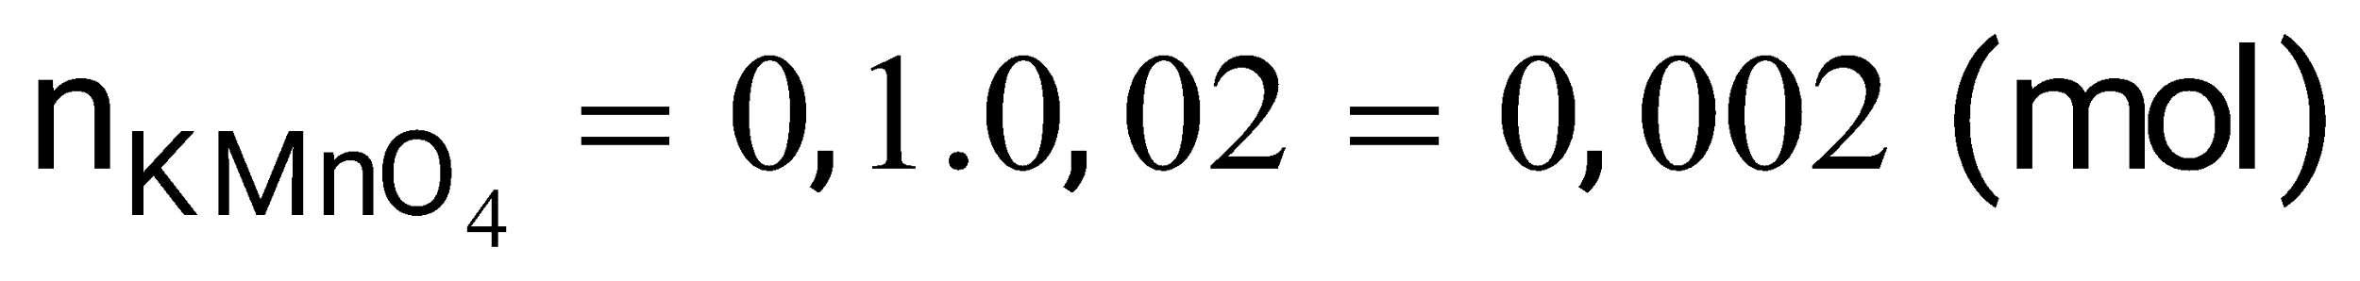

5SO2 + 2KMnO4 + 2H2O → 2H2SO4 + K2SO4 + 2MnSO4

(mol) 0,005 ← 0,002



**Câu 2 – KNTT – BÀI 15:** Hàm lượng iron (II) sulfate được xác định qua phản ứng oxi hóa – khử với potassium permanganate: FeSO4 + KMnO4 + H2SO4 → Fe2(SO4)3 + K2SO4 + MnSO4 + H2O

Tính thể tích KMnO4 0,02M để phản ứng vừa đủ 20 mL dd FeSO4 0,1M.

**Hướng dẫn giải**



0,002 mol 0,0004 mol

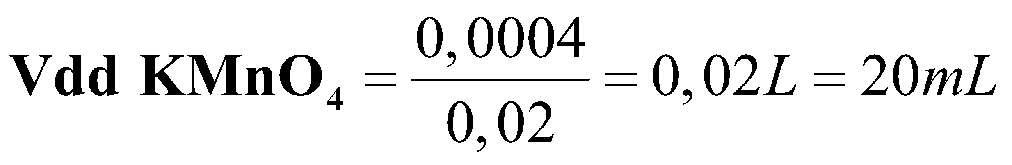

**Câu 3 – KNTT – BÀI 15:** Cho 2,34 g kim loại M (hóa trị n) tác dụng với dd H2SO4 (đặc nóng, dư) thu được 3,2227 L SO2 (đkc). Xác định kim loại M.

**Hướng dẫn giải**

Số mol SO2: 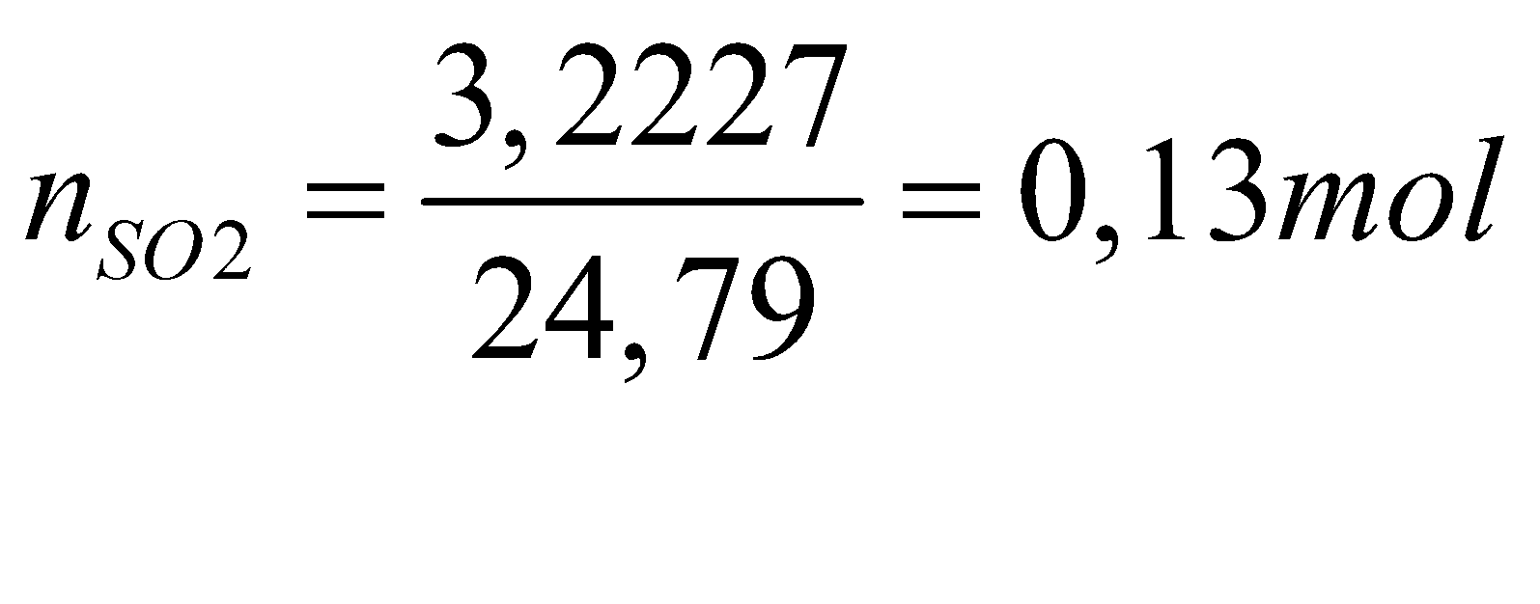

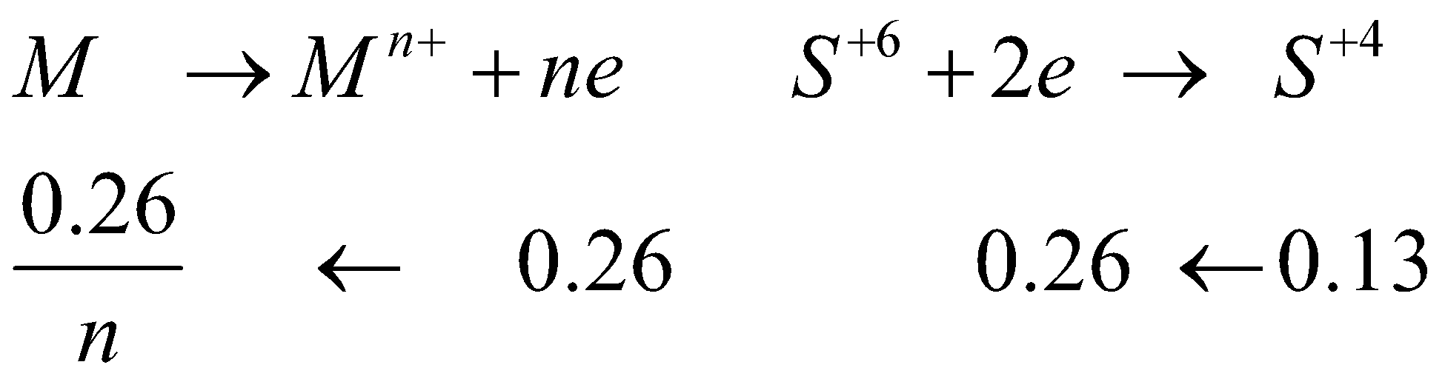

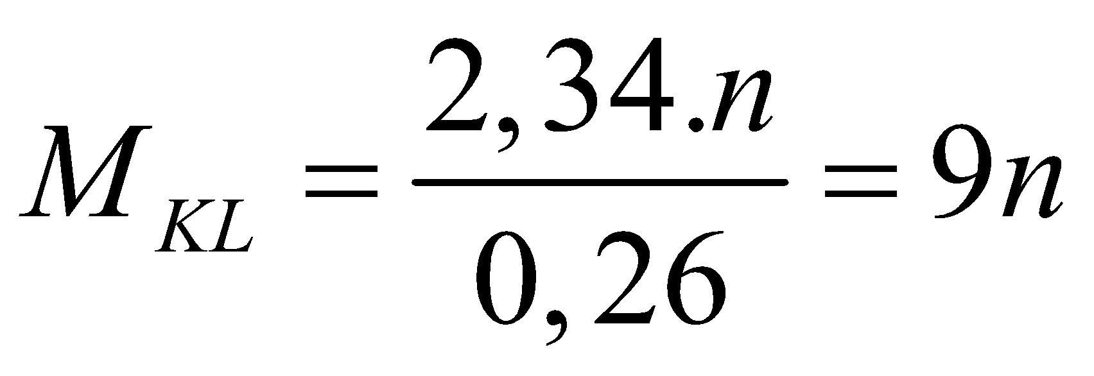.n = 3 🡪 M=27 (Al).

**Câu 4 – KNTT – BÀI 15:** Đốt cháy hoàn toàn 2,52 g hỗn hợp gồm Mg và Al cần vừa đủ 2,479 L hỗn hợp khí X gồm O2 và Cl2 ở điều kiện chuẩn, thu được 8,84 g chất rắn.

Tính phần trăm thể tích mỗi khí trong X.

**Hướng dẫn giải**

a) Các phản ứng hoá học:

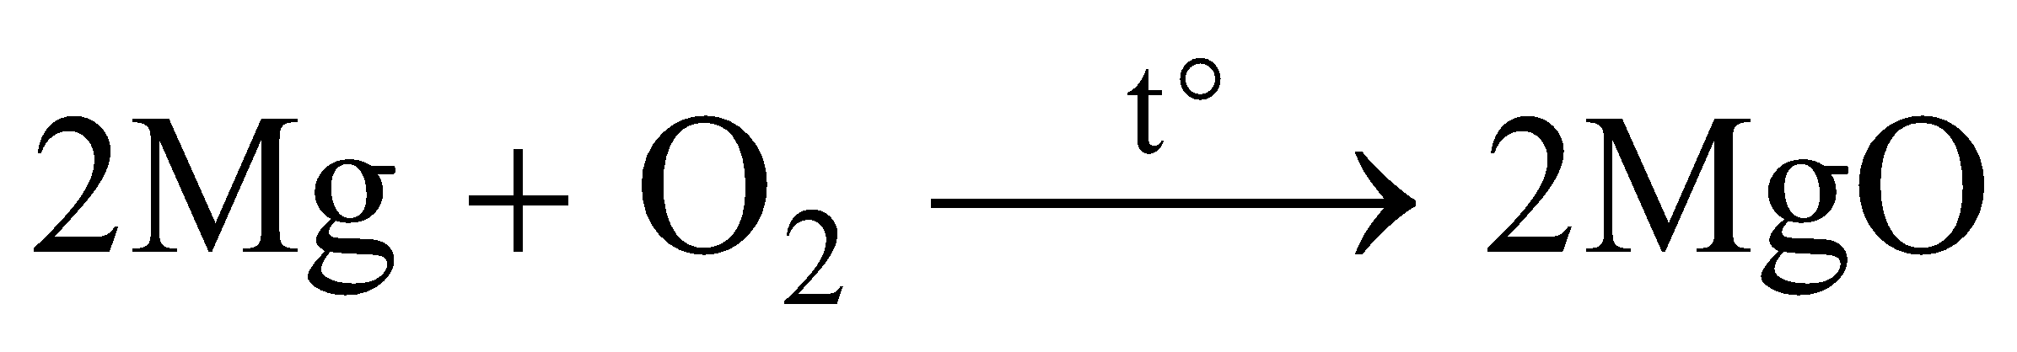

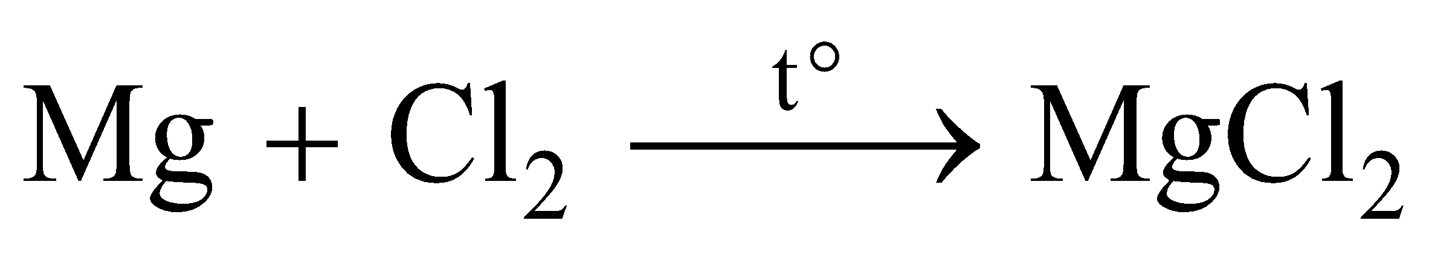

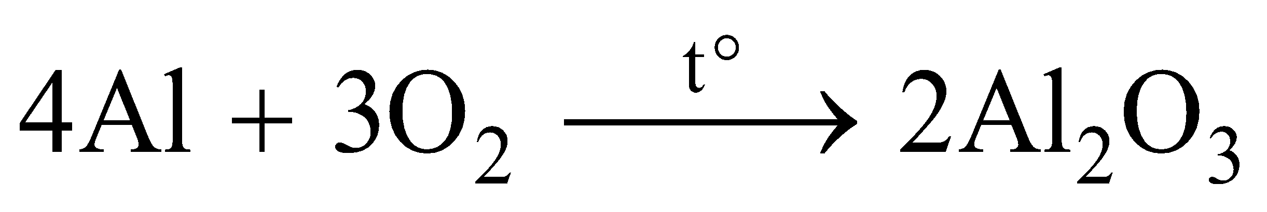

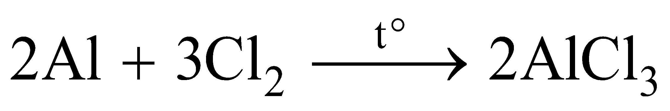

Áp dụng định luật bảo toàn khối lượng, ta có: mX = 8,84 – 2,52 = 6,32 (g)

Gọi x, y lần lượt là số mol O2, Cl2 trong hỗn hợp X, ta có:

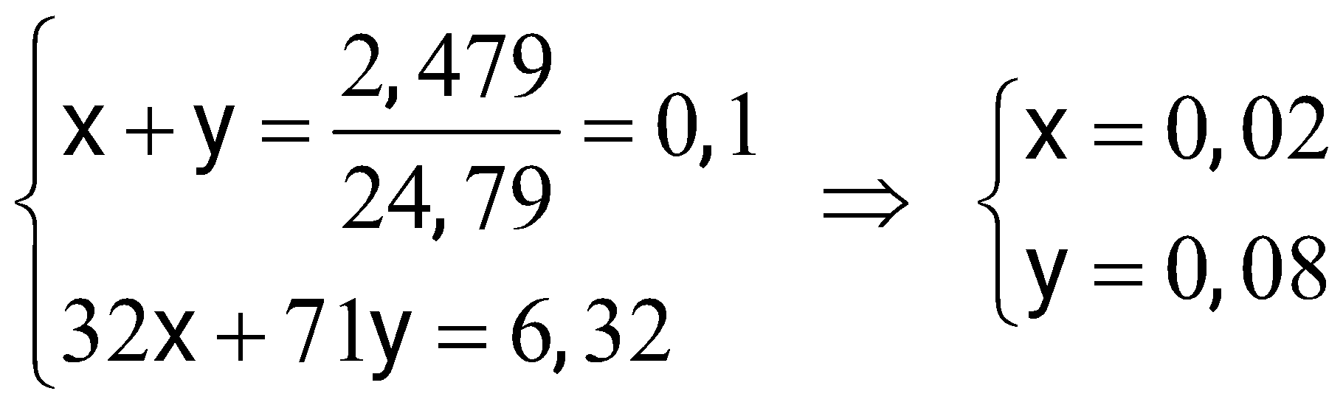

Phần trăm thể tích khí O2 và Cl2 trong hỗn hợp là 20% và 80%.

**Câu 5 – KNTT – BÀI 15:** Cho potassium iodide (KI) tác dụng với potassiun permanganate(KMnO4) trong dung dịch sulfuric acid (H2SO4), thu được 3,02 (g) Manganese(II) sulfate (MnSO4), I2 và K2SO4.

a) Tính số gam Iodine(I2) tạo thành

b) Tính khối lượng potassium Iodide(KI) đã tham gia phản ứng.

Hướng dẫn giải

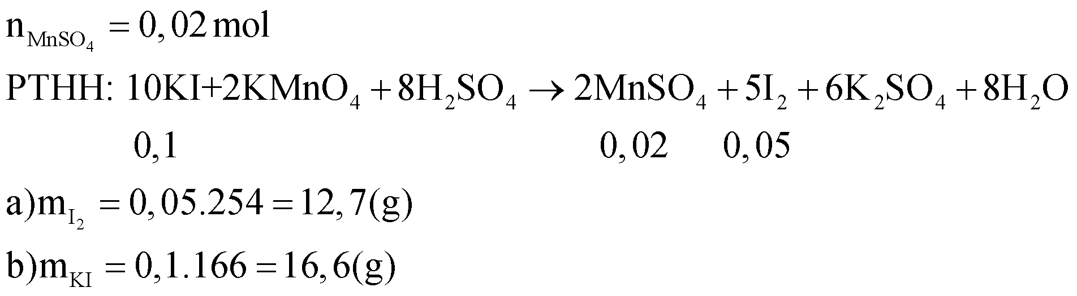

**Câu 6 – KNTT – BÀI 15:** Hòa tan 14(g) Fe trong dung dịch H2SO4 loãng dư, thu được dung dịch X. Thêm dung dịch KMnO4 1M vào dung dịch X. Biết KMnO4 có thể oxi hóa FeSO4 trong môi trường H2SO4 thành Fe2(SO4)3 và bị khử thành MnSO4. Phản ứng xảy ra hoàn toàn. Lập phương trình hóa học cho phản ứng oxi hóa khử trên. Tính thể tích dung dịch KMnO4 1M đã phản ứng.

Hướng dẫn giải

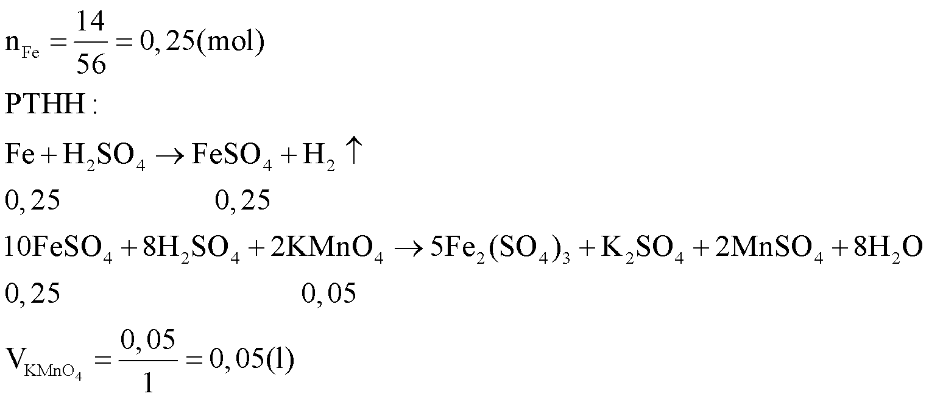

**Câu 7 – KNTT – BÀI 15:** Ở cây xanh, quá trình quang hợp xảy ra theo phản ứng oxi hóa – khử sau:

H2O + CO2 → C6H12O6 + O2

Về mặt lý thuyết, hỏi cây xanh sẽ hấp thu bao nhiêu m3 không khí (đktc) để tạo ra 180g glucose ( Giả sử hiệu suất phản ứng quang hợp 50% và nồng độ CO2 trong không khí là 0,03% cần cho quang hợp).

**Hướng dẫn giải**

nglucose=180/180 = 1 mol

6H2O + 6CO2 → C6H12O6 + 6O2

6mol 1 mol

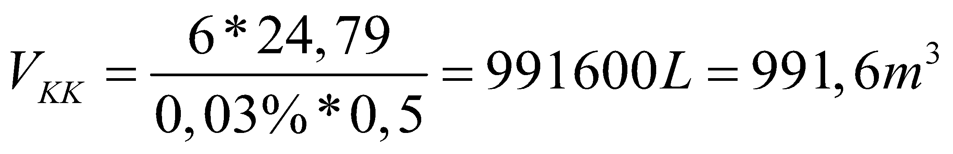

**Câu 8 – KNTT – BÀI 15:** Hỗn hợp gồm S, C, KNO3 (potassium nitrate) là thuốc súng đen, có thể dùng làm thuốc pháo. Phản ứng cháy của hỗn hợp rất phức tạp, đơn giản có thể viết như sau:

KNO3 + S + C → K2S + N2 +CO2

Thuốc nổ đen loại 1 gồm: 75% (KClO3), 15% (C), 10% (S). Nếu dùng 100 gam thuốc nổ đen thì sau phản ứng thoát ra bao nhiêu lít khí carbon dioxide (đkc). Biết hiệu suất phản ứng là 80%?

**Hướng dẫn giải**

Hiệu suất tính theo S.

2KNO3 + S + 3C 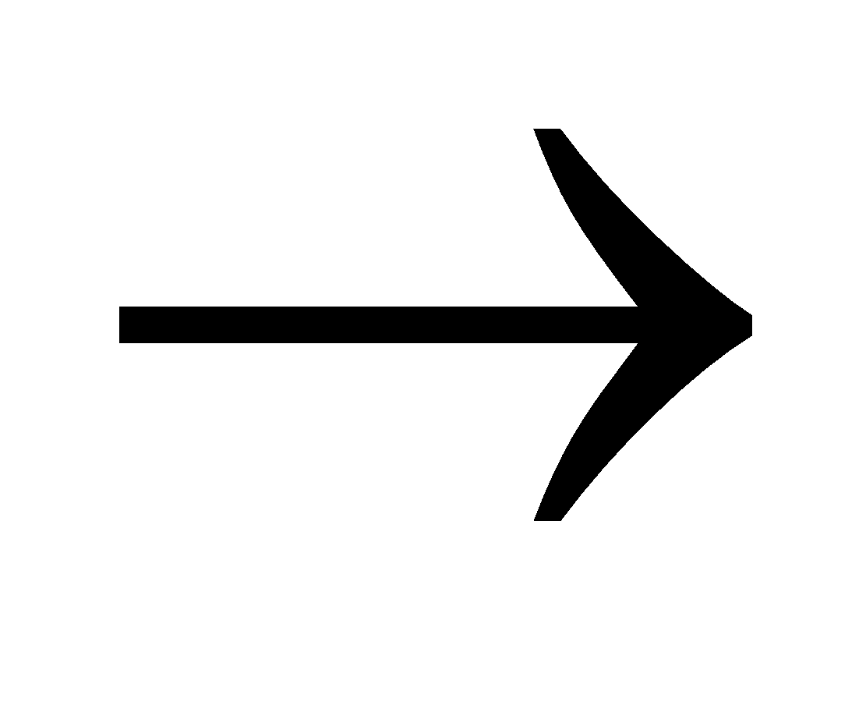 K2S + N2 + 3CO2

Thể tích khí CO2 là: 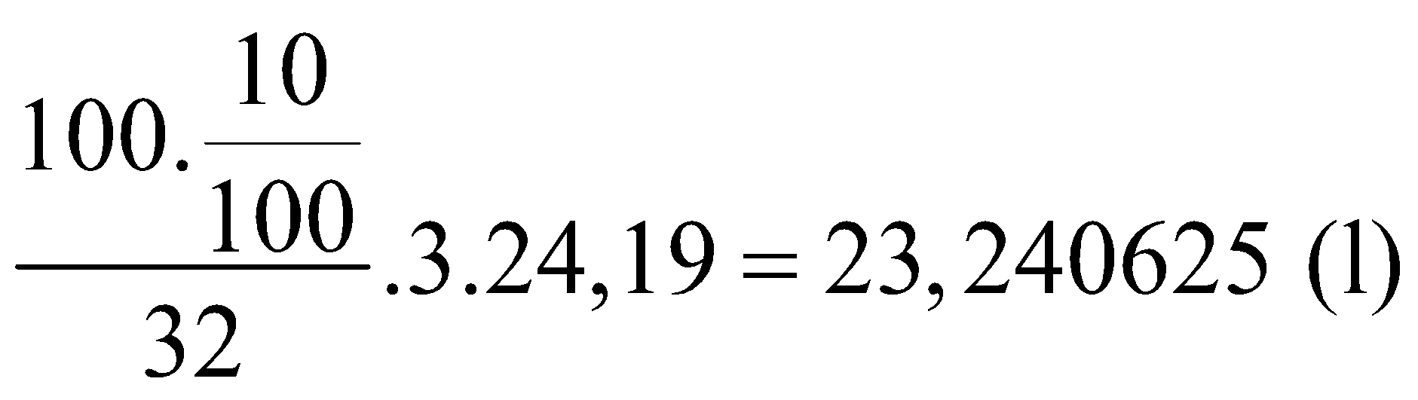

**Câu 9 – KNTT – BÀI 15:** Dẫn khí SO2 vào 100 mL dung dịch KMnO4 0,02 M đến khi dung dịch vừa mất màu tím. Phản ứng xảy ra theo sơ đồ sau:

SO2 + KMnO4 + H2O → H2SO4 + K2SO4 + MnSO4

Thể tích khí SO2 (L) đã tham gia phản ứng ở điều kiện chuẩn là

**Hướng dẫn giải**

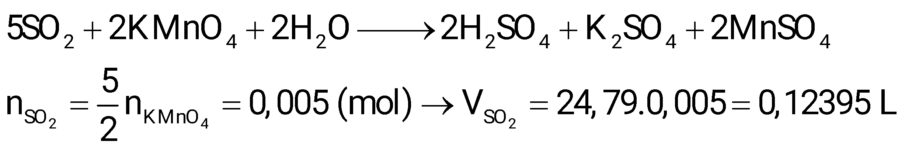

**Câu 10 – KNTT – BÀI 15:** Quặng pyrite có thành phần chính là FeS2 được dùng làm nguyên liệu để sản xuất sulfuric acid.

Xét phản ứng đốt cháy: FeS2 + O2  Fe2O3 + SO2

Thể tích không khí (chứa 21% thể tích oxygen, ở điều kiện chuẩn) cần dùng để đốt cháy hoàn toàn 2,4 tấn FeS2 trong quặng pyrite là

**Hướng dẫn giải**

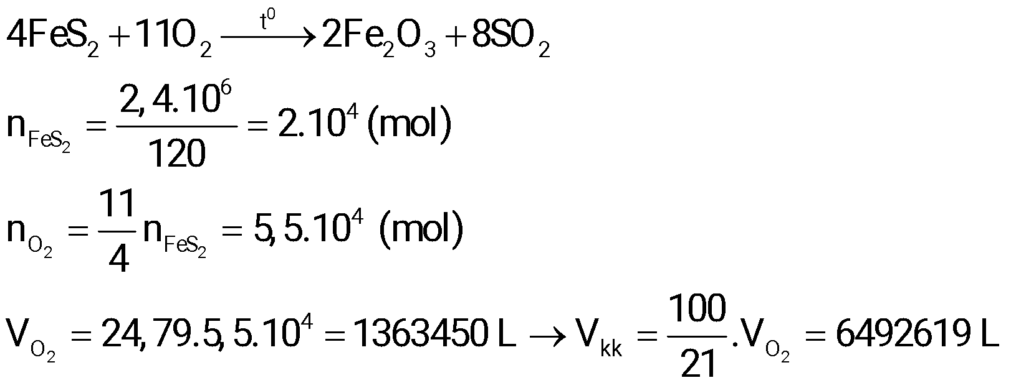

**Câu 11 – KNTT – BÀI 15:** Số oxi hóa của nguyên tử nguyên tố sulfur trong phân tử Na2S là bao nhiêu?

**Câu 12 – KNTT – BÀI 15:** Tổng số oxi hóa của các nguyên tử nguyên tố trong ion HPO42- là bao nhiêu?

**Câu 13 – KNTT – BÀI 15:** Cho 6,5 gam Zn tác dụng với dung dịch HCl loãng thu được V lít khí ở điều kiện chuẩn. Giá trị của V là bao nhiêu?

**Câu 14 – KNTT – BÀI 15:** Có bao nhiêu hợp chất có nguyên tử nguyên tố nitrogen có số oxi hóa âm trong dãy các chất sau: NH3, NO, NO2, N2, HNO3?

**Câu 15 – KNTT – BÀI 15:** Tổng hệ số cân bằng tối giản của phương trình Al + HNO3 → Al(NO3)3 + NH4NO3 + H2O là bao nhiêu?

**Câu 16 – KNTT – BÀI 15:** 2 mol nhôm nhường bao nhiêu mol electron để trở thành ion Al3+?

**Câu 17 – KNTT – BÀI 15:** Đốt cháy CuFeS2 thu được hỗn hợp sản phẩm Fe2O3, CuO và SO2. Hỏi một phân tử CuFeS2 đã nhường bao nhiêu electron?

**Câu 18 – KNTT – BÀI 15:** Số oxi hóa trung bình của nguyên tử nguyên tố C trong phân tử CH3CH2OH là bao nhiêu?

**Câu 19 – KNTT – BÀI 15:** Fluorine trong hợp chất có thể có bao nhiêu số oxi hóa?

**Câu 20 – KNTT – BÀI 15:** Cho phản ứng aPb + bHNO3 → cPb(NO3)2 + dNO2 + eH2O tỉ lệ của a : d là bao nhiêu?

**ĐÁP ÁN 10 Câu trắc nghiệm đúng sai.**

|  |  |  |  |  |  |
| --- | --- | --- | --- | --- | --- |
| **Câu** | **Lệnh hỏi** | **Đáp án (Đ/S)** | **Câu** | **Lệnh hỏi** | **Đáp án (Đ/S)** |
| **1** | a | S | **6** | a | S |
| b | S | b | Đ |
| c | Đ | c | S |
| d | Đ | d | S |
| **2** | a | Đ | **7** | a | Đ |
| b | S | b | Đ |
| c | S | c | Đ |
| d | S | d | S |
| **3** | a | Đ | **8** | a | S |
| b | S | b | Đ |
| c | S | c | S |
| d | Đ | d | Đ |
| **4** | a | Đ | **9** | a | S |
| b | S | b | Đ |
| c | Đ | c | Đ |
| d | Đ | d | Đ |
| **5** | a | Đ | **10** | a | S |
| b | Đ | b | Đ |
| c | Đ | c | S |
| d | Đ | d | S |

|  |  |  |  |  |  |
| --- | --- | --- | --- | --- | --- |
| **Câu** | **Lệnh hỏi** | **Đáp án (Đ/S)** | **Câu** | **Lệnh hỏi** | **Đáp án (Đ/S)** |
| **11** | a | Đ | **16** | a | Đ |
| b | Đ | b | Đ |
| c | Đ | c | S |
| d | S | d | Đ |
| **12** | a | S | **17** | a | S |
| b | S | b | Đ |
| c | S | c | S |
| d | Đ | d | S |
| **13** | a | S | **18** | a | S |
| b | Đ | b | S |
| c | S | c | Đ |
| d | Đ | d | Đ |
| **14** | a | Đ | **19** | a | Đ |
| b | Đ | b | Đ |
| c | Đ | c | S |
| d | S | d | Đ |
| **15** | a | Đ | **20** | a | Đ |
| b | S | b | Đ |
| c | Đ | c | S |
| d | Đ | d | Đ |

**ĐÁP ÁN10 Câu trắc nghiệm yêu cầu trả lời ngắn**

|  |  |  |  |
| --- | --- | --- | --- |
| **Câu** | **Đáp án** | **Câu** | **Đáp án** |
| **1** | 123.95 ml | **6** | 0.05 (L) |
| **2** | 20ml | **7** | 991.6 m3 |
| **3** | Al | **8** | 23.240625 (L) |
| **4** | 20%, 80% | **9** | 0.12395 (L) |
| **5** | 12.7 (g) 16.6 (g) | **10** | 6492619 (L) |

|  |  |  |  |
| --- | --- | --- | --- |
| **Câu** | **Đáp án** | **Câu** | **Đáp án** |
| **1** | -2 | **6** | 6 |
| **2** | -2 | **7** | 14 |
| **3** | 2,479 | **8** | +2 |
| **4** | 3 | **9** | 1 |
| **5** | 58 | **10** | 0,5 |